|  |
| --- |
|  |

НОВОКУЗНЕЦКИЙ ГОРОДСКОЙ СОВЕТ НАРОДНЫХ ДЕПУТАТОВ

РЕШЕНИЕ

О внесении изменений в решение Новокузнецкого городского Совета народных депутатов от 14.09.2016 №12/177 «О наградах и поощрениях Новокузнецкого городского округа»

Принято

Новокузнецким городским

Советом народных депутатов

«___» _________ 2021 года

В соответствии с Федеральным [законом](consultantplus://offline/ref=4C06A513043DC149AF0D805B7BFA8D542DE777B8CC6AE4029ADCF539539B453E2008F4B79CAD681754EDE37E67IAG5D) от 06.10.2003 №131-ФЗ «Об общих принципах организации местного самоуправления в Российской Федерации», на основании Указа Президента Российской Федерации от 02.07.2020 №444 «О присвоении почетного звания Российской Федерации «Город трудовой доблести», руководствуясь [статьями 4](consultantplus://offline/ref=4C06A513043DC149AF0D9E566D96D25828E42EB5C869EC5CC283AE6404924F697547F5F9DAA9771753F3E47E6EF1B0D9D0262B15E69229E694C70FI3GDD), [28](consultantplus://offline/ref=4C06A513043DC149AF0D9E566D96D25828E42EB5C869EC5CC283AE6404924F697547F5F9DAA9771753F0E37D6EF1B0D9D0262B15E69229E694C70FI3GDD), 32 и [33](consultantplus://offline/ref=4C06A513043DC149AF0D9E566D96D25828E42EB5C869EC5CC283AE6404924F697547F5F9DAA9771753F0E87C6EF1B0D9D0262B15E69229E694C70FI3GDD) Устава Новокузнецкого городского округа, Новокузнецкий городской Совет народных депутатов решил:

1. Внести в [приложение](consultantplus://offline/ref=4C06A513043DC149AF0D9E566D96D25828E42EB5C869EF51C283AE6404924F697547F5F9DAA9771753F3E27B6EF1B0D9D0262B15E69229E694C70FI3GDD) «Положение о наградах и поощрениях Новокузнецкого городского округа», утвержденное решением Новокузнецкого городского Совета народных депутатов от 14.09.2016 №12/177 «О наградах и поощрениях Новокузнецкого городского округа», следующие изменения:

1) [пункт 1.2](consultantplus://offline/ref=4C06A513043DC149AF0D9E566D96D25828E42EB5C869EF51C283AE6404924F697547F5F9DAA9771753F0E07D6EF1B0D9D0262B15E69229E694C70FI3GDD) изложить в следующей редакции:

«1.2. Наградами городского округа являются:

1) почетное звание «Почетный гражданин города Новокузнецка» (далее также - почетное звание);

2) почетный знак «Признание и почет»;

3) почетный знак «За заслуги перед городом Новокузнецком»;

4) почетный знак «Золотой знак «Новокузнецк»;

5) почетный знак «Почетный предприниматель города Новокузнецка»;

6) почетный знак «За личный вклад в улучшение городской среды»;

7) почетный знак «Почетный работник жилищно-коммунального хозяйства города Новокузнецка» (далее также - почетные знаки);

8) медаль «За добросовестный труд на благо города»;

9) медаль «Трудовая доблесть» (далее также - медали).

Положения о почетном звании, почетных знаках и медалях, указанных в настоящем пункте, включая их описания, установлены приложениями [№№ 1](consultantplus://offline/ref=F9AA79B04F879FD9A685ED5FC16C564A9DEA49A56987366BA8FDA5CC0277F73A96EEAD2E92086775E75D4F5B1BDB839C2C104D4483A69179A33C79T0i6D) - [9](consultantplus://offline/ref=F9AA79B04F879FD9A685ED5FC16C564A9DEA49A56987366BA8FDA5CC0277F73A96EEAD2E92086775E7584F5D1BDB839C2C104D4483A69179A33C79T0i6D) к настоящему Положению.»;

2) в [абзаце седьмом пункта 1.3](consultantplus://offline/ref=4C06A513043DC149AF0D9E566D96D25828E42EB5C869EF51C283AE6404924F697547F5F9DAA9771753F0E37F6EF1B0D9D0262B15E69229E694C70FI3GDD) слова «[приложениями №9](consultantplus://offline/ref=1C6CBC7BFA65597C697399273808731D033F588EC10CE4BCCBC30A77D9EA122C05DF599AB95924401996B8438448B09C90384DBD624A7900A94D04iCkDD) и [№](consultantplus://offline/ref=1C6CBC7BFA65597C697399273808731D033F588EC10CE4BCCBC30A77D9EA122C05DF599AB95924401996B9428448B09C90384DBD624A7900A94D04iCkDD)10» заменить словами «приложениями №10 и №11»;

3) в подпункте 1 пункта 2.1 слова «подпунктами 1, 3 - 8» заменить словами «подпунктами 1, 3 - 9»;

4) подпункт 2 пункта 2.2 после слов «Кемеровской области» дополнить словом «- Кузбасса»;

5) в [абзаце втором пункта 2.7](consultantplus://offline/ref=4C06A513043DC149AF0D9E566D96D25828E42EB5C869EF51C283AE6404924F697547F5F9DAA9771753F0E17F6EF1B0D9D0262B15E69229E694C70FI3GDD) слова «приложению №11» заменить словами «приложению №12»;

6) пункт 2.10 изложить в следующей редакции:

«2.10. Глава города в течение одного месяца со дня получения ходатайства о награждении одним из почетных знаков, указанных в [подпунктах 3](consultantplus://offline/ref=A331280E9A9E96ACBCA29C48925B7B34F02EF54EC0CF60B2F744B3EA175E68F6B00941EBFF5DD51065638E89BC835214A88D16089F3AE5327C55A6K8w4C) - [7 пункта 1.2](consultantplus://offline/ref=A331280E9A9E96ACBCA29C48925B7B34F02EF54EC0CF60B2F744B3EA175E68F6B00941EBFF5DD51065638E85BC835214A88D16089F3AE5327C55A6K8w4C) настоящего Положения, одной из медалей, указанных в подпунктах 8 и 9 настоящего Положения, либо ходатайства о поощрении премией, Почетной грамотой Главы города или Благодарственным письмом Главы города, а также документов, указанных в [пункте 2.7](consultantplus://offline/ref=A331280E9A9E96ACBCA29C48925B7B34F02EF54EC0CF60B2F744B3EA175E68F6B00941EBFF5DD51065678E8FBC835214A88D16089F3AE5327C55A6K8w4C) настоящего Положения, учитывая результаты согласования ходатайства о награждении либо ходатайства о поощрении заместителем Главы города согласно [пункту 2.8](consultantplus://offline/ref=A331280E9A9E96ACBCA29C48925B7B34F02EF54EC0CF60B2F744B3EA175E68F6B00941EBFF5DD51065648C8FBC835214A88D16089F3AE5327C55A6K8w4C) настоящего Положения, принимает решение о награждении одним из почетных знаков, указанных в [подпунктах 3](consultantplus://offline/ref=A331280E9A9E96ACBCA29C48925B7B34F02EF54EC0CF60B2F744B3EA175E68F6B00941EBFF5DD51065638E89BC835214A88D16089F3AE5327C55A6K8w4C) - [7 пункта 1.2](consultantplus://offline/ref=A331280E9A9E96ACBCA29C48925B7B34F02EF54EC0CF60B2F744B3EA175E68F6B00941EBFF5DD51065638E85BC835214A88D16089F3AE5327C55A6K8w4C) настоящего Положения, одной из медалей, указанных в подпунктах 8 и 9 настоящего Положения, либо решение о поощрении премией, Почетной грамотой Главы города, Благодарственным письмом Главы города или отказывает в награждении либо поощрении.»;

7) в абзаце втором пункта 3.4 слово «медалью» заменить словом «медалями»;

8) подпункт 2 пункта 4.7 после слов «Кемеровской области» дополнить словом «- Кузбасса»;

9) абзац третий пункта 5.1 после слов «Кемеровской области» дополнить словом «- Кузбасса»;

10) абзац второй пункта 5.2 изложить в следующей редакции:

«Медали «За добросовестный труд на благо города» и «Трудовая доблесть» носятся на левой стороне груди в указанной последовательности»;

11) в пункте 6.1 слово «медали» заменить словом «медалей»;

12) в абзаце первом пункта 6.2 слово «медали» заменить словом «медалям»;

13) в абзаце втором пункта 7.2 слово «медалью» заменить словом «медалями»;

14) в пунктах 7.3 и 7.4 слово «медаль» заменить словом «медали»;

15) [дополнить](consultantplus://offline/ref=4C06A513043DC149AF0D9E566D96D25828E42EB5C869EF51C283AE6404924F697547F5F9DAA9771753F3E27B6EF1B0D9D0262B15E69229E694C70FI3GDD) новым приложением №9 «Положение о медали «Трудовая доблесть» согласно приложению к настоящему решению;

16) [приложения](consultantplus://offline/ref=4C06A513043DC149AF0D9E566D96D25828E42EB5C869EF51C283AE6404924F697547F5F9DAA9771753F1E97B6EF1B0D9D0262B15E69229E694C70FI3GDD) №№[9](consultantplus://offline/ref=4C06A513043DC149AF0D9E566D96D25828E42EB5C869EF51C283AE6404924F697547F5F9DAA9771753F0E1766EF1B0D9D0262B15E69229E694C70FI3GDD), 10, 11 считать соответственно приложениями №№10, 11, 12.

2. Настоящее решение вступает в силу со дня, следующего за днем его официального опубликования.

3. Контроль за исполнением настоящего решения возложить на администрацию города Новокузнецка и комитет Новокузнецкого городского Совета народных депутатов по вопросам местного самоуправления и правопорядку.

|  |  |
| --- | --- |
| Председатель Новокузнецкого городского  Совета народных депутатов | А.К. Шелковникова |
|  |  |
| Глава города Новокузнецка | С.Н. Кузнецов |

г. Новокузнецк

«__» __________ 2021 год

№_________

Приложение

к Решению Новокузнецкого городского

Совета народных депутатов

от _____________ №___

Приложение №9

к Положению о наградах и поощрениях

Новокузнецкого городского округа

Положение

о медали «Трудовая доблесть»

1. Медалью «Трудовая доблесть» (далее также – медаль) награждаются:

граждане, предприятия за трудовой героизм и самоотверженность, внесение значительного вклада в обеспечение бесперебойного производства военной и гражданской продукции на промышленных предприятиях для достижения Победы в Великой Отечественной войне 1941-1945 годов;

граждане, имеющие стаж работы в отрасли либо на предприятии, в организации (далее также - предприятие) не менее 10 лет, внесшие значительный вклад в развитие отрасли, предприятия;

организации и коллективы к юбилейным датам со дня их образования 10, 15, 20 лет и последующими юбилейными датами.

Граждане, организации, коллективы, указанные в настоящем пункте, награждаются медалью один раз.

2. Гражданину, организации, коллективу, награжденным медалью, вручаются медаль установленного образца и удостоверение к медали установленного образца.

Гражданину, награжденному медалью, по решению Главы города может вручаться единовременная денежная премия, размер которой не должен превышать 11494 (одиннадцать тысяч четыреста девяносто четыре) рубля, подлежащая обложению налогом на доходы физических лиц в общеустановленном порядке.

3. Медаль имеет круглую форму и выполнена из латуни с выпуклым бортиком. На аверсе медали помещено рельефное изображение стелы с гербом Новокузнецкого городского округа. Стела окружена по сторонам лавровой и дубовой ветвями, соединенными внизу.

На реверсе медали в центре рельефными литерами выполнена надпись в две строки: "ТРУДОВАЯ ДОБЛЕСТЬ". Фон медали представляет собой мелкозернистую текстуру. Медаль покрывается гальваническим серебром 999 пробы, все рельефные изображение покрываются гальваническим золотом 999 пробы.

Медаль с помощью ушка и кольца соединяется с золотистой металлической колодкой, представляющей собой прямоугольную пластинку высотой 20 мм и шириной 24 мм с фигурными рамками в верхней и нижней частях. Вдоль основания колодки идут прорези, сквозь которые продета лента, обтягивающая внутреннюю часть колодки (пластинку). Лента имеет ширину 24 мм и состоит из двух вертикальных цветных полос: зеленой, ширина которой составляет 9 мм, и желтой, ширина которой составляет 15 мм.

На оборотной стороне колодки имеется приспособление для крепления медали к одежде или к флагу (знамени) организации, коллектива.

4. Эскиз медали «Трудовая доблесть»:

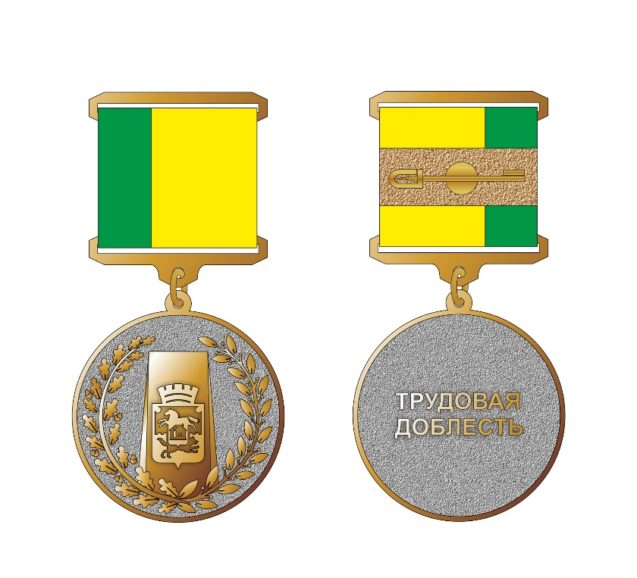

5. Удостоверение к медали выполняется в твердой обложке красного цвета. Размер сложенного удостоверения - 100 x 65 мм.

На лицевой стороне удостоверения, в верхней части, выполнен «золотой» фольгой оттиск герба Новокузнецкого городского округа размером 17 x 20 мм, в центре выполнена тиснением золотистого цвета в три строки надпись «Удостоверение к медали «Трудовая доблесть».

На левой стороне внутреннего разворота удостоверения размещено цветное изображение медали «Трудовая доблесть». В нижней части указывается дата выдачи удостоверения.

На правой стороне внутреннего разворота удостоверения помещены надписи «Новокузнецкий городской округ», «Удостоверение №____», фамилия, имя, отчество гражданина, наименование организации, коллектива, которые награждены, слова «награжден(а) медалью «Трудовая доблесть» на основании распоряжения администрации города Новокузнецка от «____» _____________ _____ года № ______» и надпись «Глава города Новокузнецка».

Записи на внутреннем развороте удостоверения выполняются шрифтом Times New Roman Cyr.

6. Образец бланка удостоверения к медали «Трудовая доблесть»:

|  |  |
| --- | --- |
| оттиск герба  Новокузнецкого городского округа  УДОСТОВЕРЕНИЕ  к медали  «Трудовая доблесть» | внешняя сторона удостоверения |
| внутренняя сторона удостоверения  цветное изображение медали  «Трудовая доблесть»  Удостоверение выдано  «______»____________ ________ года | Новокузнецкий городской округ  Удостоверение №____  ______________________________  (фамилия, имя, отчество гражданина  ____________________________  наименование организации,  ____________________________  коллектива)  награжден(а) медалью  «Трудовая доблесть»  на основании распоряжения администрации города Новокузнецка  от «____»________ ______ года №______  Глава города Новокузнецка ___________ _______  (подпись) (Ф.И.О.)  М.П. |

Председатель Новокузнецкого

городского Совета народных депутатов А.К. Шелковникова